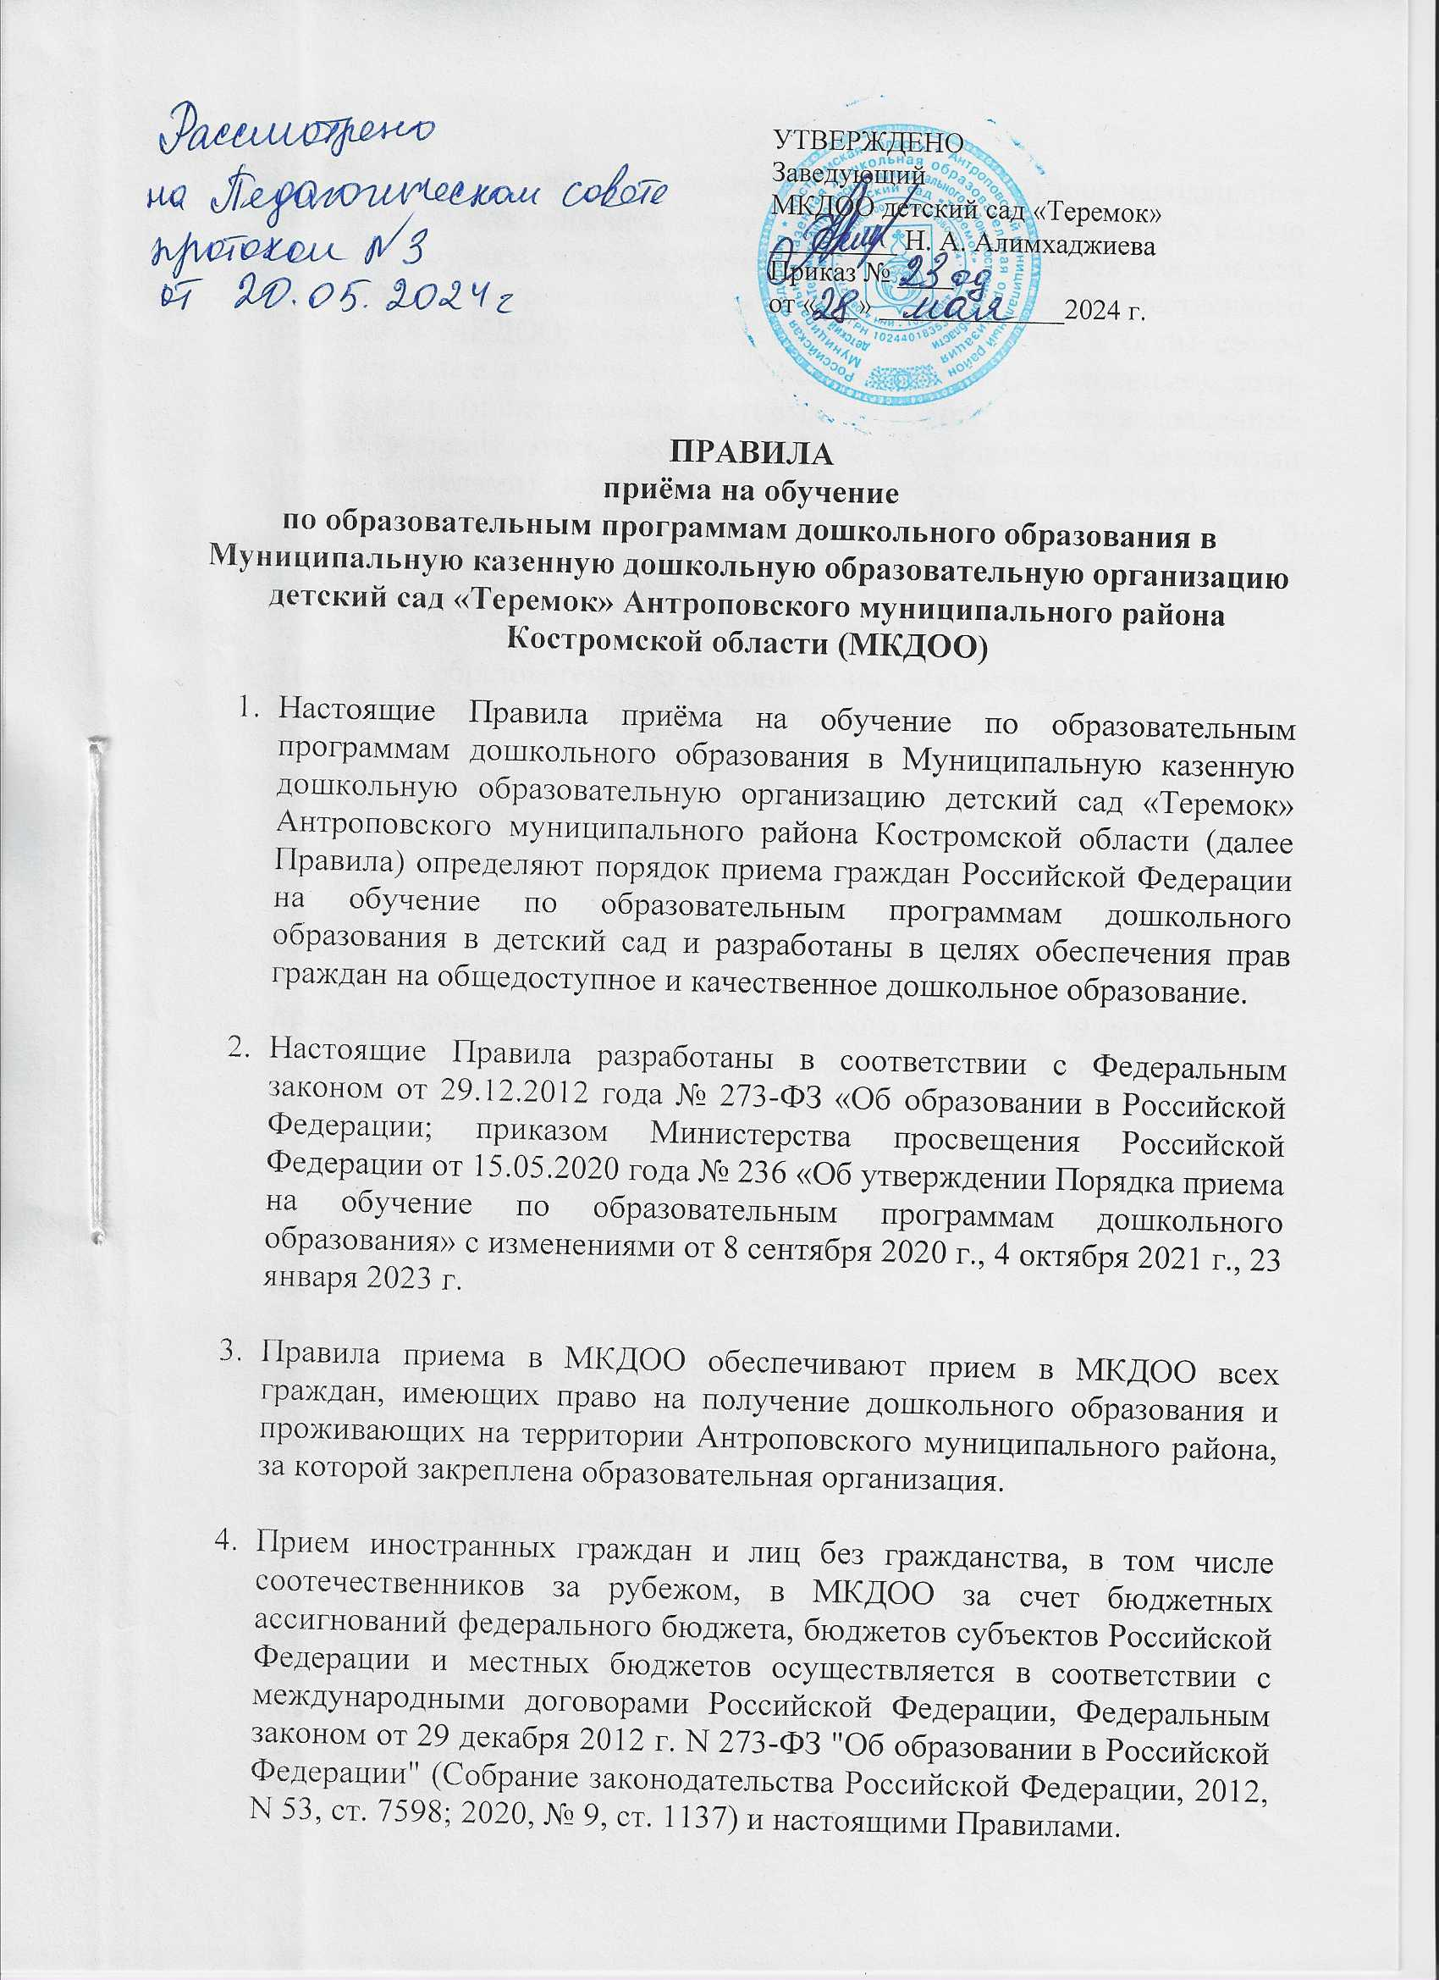

1. Ребенок, в том числе усыновленный (удочеренный) или находящийся под опекой или попечительством в семье, включая приемную семью либо в случаях, предусмотренных законами субъектов Российской Федерации, патронатную семью, имеет право преимущественного приема в МКДОО, если в нем обучаются его брат и (или) сестра (полнородные и неполнородные, усыновленные (удочеренные), дети, опекунами (попечителями) которых являются родители (законные представители) этого ребенка, или дети, родителями (законными представителями) которых являются опекуны (попечители) этого ребенка, за исключением случаев, предусмотренных частями 5 и 6 статьи 67 Федерального закона от 29 декабря 2012г. № 273-ФЗ «Об образовании в Российской Федерации».
2. Прием в образовательную организацию осуществляется в течение всего календарного года при наличии свободных мест.
3. Преимущественным правом приема в МКДОО обладают дети военнослужащих по месту жительства их семей, в том числе дети из семей участников СВО.
4. В приеме в МКДОО может быть отказано только по причине отсутствия свободных мест, за исключением случаев, предусмотренных статьей 88 Федерального закона от 29 декабря 2012 г. N 273-ФЗ "Об образовании в Российской Федерации" (Собрание законодательства Российской Федерации, 2012, N 53, ст. 7598; 2019, N 30, ст. 4134). В случае отсутствия мест родители (законные представители) ребенка для решения вопроса о его устройстве в другую образовательную организацию обращаются непосредственно в отдел образования, или администрацию Антроповского муниципального района.
5. Прием в МКДОО осуществляется по направлению отдела образования или органа местного самоуправления посредством использования региональных информационных систем, указанных в части 14 статьи 98 Федерального закона от 29 декабря 2012 г. N 273-ФЗ "Об образовании в Российской Федерации".
6. Приём в образовательную организацию осуществляется по личному заявлению родителя (законного представителя) ребёнка. Заявление о приёме представляется в образовательную организацию на бумажном носителе и (или) в электронной форме через единый портал государственных и муниципальных услуг (функций) и (или) региональные порталы государственных и муниципальных услуг (функций). В заявлении родителями (законными представителями) ребёнка указываются следующие сведения:

а) фамилия, имя, отчество (последнее - при наличии) ребёнка;

б) дата рождения ребёнка;

в) реквизиты свидетельства о рождении;

г) адрес места жительства (места пребывания, места фактического проживания) ребенка;

д) фамилия, имя, отчество (последнее - при наличии) родителей (законных представителей) ребёнка;

е) реквизиты документа, удостоверяющего личность родителя (законного представителя) ребёнка;

ж) реквизиты документа, подтверждающего установление опеки (при наличии);

з) адрес электронной почты, номер телефона (при наличии) родителей (законных представителей) ребёнка;

и) о потребности в обучении ребёнка по адаптированной образовательной программе дошкольного образования и (или) в создании специальных условий для организации обучения и воспитания ребёнка инвалида в соответствии с индивидуальной программой реабилитации инвалида (при наличии);

к) о направленности дошкольной группы;

л) о необходимом режиме пребывания ребёнка;

м) о желаемой дате приёма на обучение.

1. Для приёма в образовательную организацию родители (законные представители) ребёнка предъявляют следующие документы:

-документ, удостоверяющий личность родителя (законного представителя) ребёнка, либо документ, удостоверяющий личность иностранного гражданина или лица без гражданства в Российской Федерации в соответствии со статьей 10 Федерального закона от 25 июля 2002 г. № 115- ФЗ «О правовом положении иностранных граждан в Российской Федерации» (Собрание законодательства Российской Федерации, 2002, № 30, ст. 3032);

- документ, подтверждающий установление опеки (при необходимости);

- документ психолого-медико-педагогической комиссии (при необходимости);

1. Родители (законные представители) ребенка, являющиеся иностранными гражданами или лицами без гражданства, дополнительно предъявляют документ (-ы), удостоверяющий(е) личность ребенка и подтверждающий(е) законность представления прав ребенка, а также документ, подтверждающий право заявителя на пребывание в Российской Федерации. Иностранные граждане и лица без гражданства все документы представляют на русском языке или вместе с заверенным переводом на русский язык.
2. Для приема родители (законные представители) ребенка дополнительно предъявляют в образовательную организацию свидетельство о рождении ребенка (для родителей (законных представителей) ребенка - граждан Российской Федерации), свидетельство о регистрации ребенка по месту жительства или по месту пребывания на закрепленной территории или документ, содержащий сведения о месте пребывания, месте фактического проживания ребенка.
3. Копии предъявляемых при приёме документов хранятся в образовательной организации на время обучения ребенка.
4. Дети с ограниченными возможностями здоровья принимаются на обучение по адаптированной образовательной программе дошкольного образования только с согласия родителей (законных представителей) ребёнка и на основании рекомендаций психолого - медико-педагогической комиссии.
5. Требование предоставления иных документов для приёма детей в образовательную организацию не допускается.
6. Заявление о приёме и копии документов регистрируются заведующим образовательной организации в журнале приёма заявлений о приёме в образовательную организацию. После регистрации родителю (законному представителю) ребёнка выдается документ, заверенный подписью должностного лица образовательной организации, ответственного за приём документов, содержащий индивидуальный номер заявления и перечень представленных при приёме документов.
7. Образовательная организация обязана ознакомить родителей (законных представителей) ребёнка со своим уставом, лицензией на осуществление образовательной деятельности, с образовательными программами и другими документами, регламентирующими организацию и осуществление образовательной деятельности, права и обязанности воспитанников.
8. Факт ознакомления родителей (законных представителей) ребенка, в том числе через информационные системы общего пользования, с вышеуказанными документами фиксируется в заявлении о приеме и заверяется личной подписью родителей (законных представителей) ребенка.
9. Подписью родителей (законных представителей) ребенка фиксируется также согласие на обработку их персональных данных и персональных данных ребенка в порядке, установленном законодательством Российской Федерации.
10. После приёма документов, образовательная организация заключает договор об образовании по образовательным программам дошкольного образования (далее - Договор) с родителями (законными представителями) ребёнка.
11. Заведующий образовательной организации издаёт приказ о зачислении ребёнка в образовательную организацию в течение трёх рабочих дней после заключения договора.
12. После издания приказа ребенок снимается с учёта детей, нуждающихся в предоставлении места в дошкольной образовательной организации.
13. На каждого ребёнка, зачисленного в образовательную организацию, оформляется личное дело, в котором хранятся все предоставленные родителями (законными представителями) ребёнка документы.
14. Ребенок, родители (законные представители) которого не представили необходимые для приема документы, остается на учете и направляется в дошкольную образовательную организацию после подтверждения родителем (законным представителем) нуждаемости в предоставлении места.
15. Прием документов для комплектования групп будущего учебного года осуществляется с 01 марта по 01 сентября. При наличии свободных мест доукомплектование групп осуществляется в течение всего года.
16. Зачисление в МКДОО во вновь комплектуемые группы на новый учебный год начинается с 01 мая текущего года и ведется по мере освобождения мест детьми - выпускниками МКДОО.
17. Настоящие Правила действуют с 10 января 2024 года и до вступления в силу новой редакции Правил приема на обучение по образовательной программе дошкольного образования в МКДОО детский сад «Теремок».